计算机总体设计文档

1.模块基本信息

整体模块：

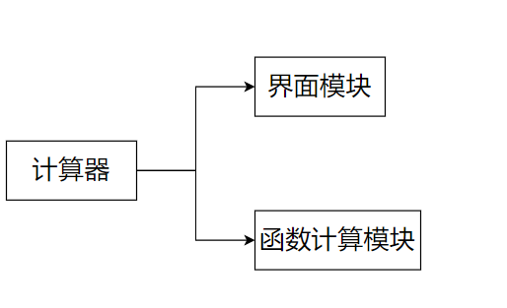

UI界面模块：

设计一个UI界面，界面上显示0-9十个数字、加减乘除和三角函数符号按钮、结果输出按钮和清零按钮、显示方框，程序运行后界面自动弹出，用户在界面点击相应的按钮进行运算，计算器计算出结果后在显示方框中显示。

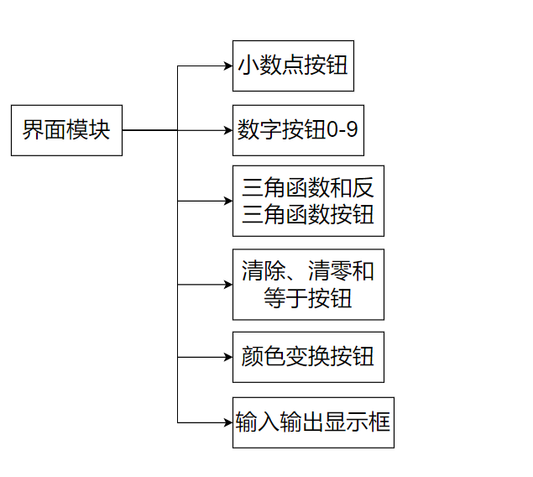

函数计算模块：

主要实现三角函数和反三角函数的计算功能，用户通过UI界面输入数字并且选择相应的函数调用本模块的功能，从而进行相应的三角函数计算

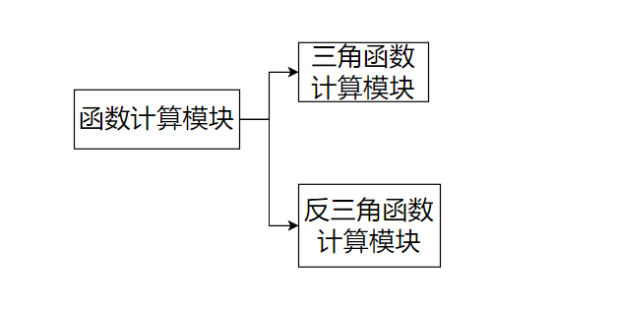

2.功能概述

用户通过UI界面通过点击数字按钮以及符号按钮进行输入，输入的数值和符号可以在输入输出框中看到，并且通过点击相应的三角函数按钮进行运算。当用户点击所要进行计算的函数的同时，UI界面将用户输入的数字以及选择的函数传输给三角函数计算模块。

三角函数计算模块获得UI界面模块传输过来用户所选择的函数后，调用相应的函数。函数调用后，从三角函数计算模块中获取由UI界面传输过来的用户输入的数字以及模式，进行计算。完成计算后，向三角函数计算模块返回计算的值，再由三角函数计算模块，向UI界面模块返回计算的值，UI界面模块收到三角函数计算模块计算完成后的值后，将其显示在输入输出框中。

3.模块逻辑

